Bức thư đạt giải Nhất Quốc gia cuộc thi Viết thư Quốc tế UPU lần thứ 51 (2022) tại Việt Nam và giải Khuyến khích Quốc tế

Vượt qua nhiều tác phẩm xuất sắc, bức thư của em Nguyễn Bình Nguyên, lớp 9A1, trường THCS Nguyễn Tri Phương (quận Ba Đình, TP. Hà Nội) đã đạt giải Nhất Quốc gia cuộc thi Viết thư Quốc tế UPU lần thứ 51 (2022) tại Việt Nam. Với ý tưởng hóa thân thành ngọn gió gửi thư cho Nghệ sĩ dương cầm Đặng Thái Sơn, bức thư là một áng văn đẹp, bay bổng với thông điệp: Âm nhạc sẽ làm dịu bầu không khí căng thẳng về khủng hoảng khí hậu khắp toàn cầu. Âm nhạc có “quyền lực mềm” giúp mọi người thay đổi nhận thức về bảo vệ môi trường sống. Cổng thông tin điện tử Tổng công ty Bưu điện Việt Nam trân trọng giới thiệu toàn văn bức thư.
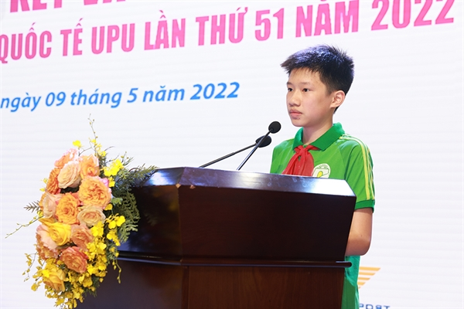
Em Nguyễn Bình Nguyên đọc bức thư đạt giải Nhất tại Lễ Tổng kết và trao giải Cuộc thi viết thư UPU lần thứ 51
Đêm trở gió, 20-1-2022
Gửi danh cầm Đặng Thái Sơn với đôi tay kì diệu!
Ông có bất ngờ khi nhận lá thư được tạo nên từ những tiếng xào xạc? Là cháu đây, ngọn gió lành, gửi đến ông những lời khẩn thiết.
Cháu đang ở đây, ngay bên cửa sổ! Còn ông ngồi trầm tư bên phím đàn. Ông vừa trở về từ lễ trao giải Vin Future. Ở sân khấu quốc tế với những tên tuổi lừng danh ấy, âm nhạc của ông tạo nên mảnh ghép hoàn hảo cho hy vọng tương lai của nhân loại.
Ông vẫn nói: "Bạn cứ nghe tôi chơi nhạc, bạn sẽ hiểu tôi muốn nói gì!". Cháu cảm biết được tấm lòng của ông với cuộc đời. Nên, cháu hy vọng, ông và nghệ thuật của ông – mang sức mạnh tạo nên thay đổi, cứu vãn thảm họa thiên nhiên mà gió nhỏ đã tận mắt chứng kiến.
Từ khi được sinh ra từ cơn cựa mình của Mẹ, cháu dã du hành khắp thế gian. Những điều ấm áp cho cháu hạnh phúc và cũng có nhiều điều khiến cháu trăn trở.
Cháu băn khoăn: Một con mèo chết gục trước cửa ngôi nhà, mươi phút sau, nó được hất gọn sang cửa nhà đối diện – Có một ranh giới con người giữa sạch sẽ riêng mình.
Cháu lo lắng: Cũng con phố ấy, ngày hè oi ả, trong khi ai đó nằm điều hòa mát lạnh, thì dưỡi gầm cầu, góc chợ tạm… còn bao người thở nghẹn trong lồng ngực - Có một ranh giới con người giữ tiện nghi riêng mình.
Cháu hoang mang: Dòng sông phía thượng nguồn đắp đập làm thủy điện, tiện dụng triệt để sức nước; thì dưới hạ lưu, tập quán của một dân tộc bị tước đi, hoặc cảnh quan của một vùng bị biến đổi - Có một ranh giới con người giữ lợi ích cho riêng mình.
Nhưng hơn ai hết, ông - một nghệ sĩ chọn cho mình cuộc sống không biên giới, hiểu rằng, nhìn từ một phía nào đó, mọi ranh giới đều không tồn tại, phải không?
Trái đất đang nóng lên! Ở châu Phi, châu Mĩ, châu Âu… mùa hè ngày càng khắc nghiệt. Năm nào cũng có kỷ lục mới được xác lập về nhiệt độ cao hoặc số ngày nắng nóng kéo dài… Họ nhà gió lên cơn sốt trong khí quyển, trong đại dương, trên biển băng và khắp các lục địa.
Có ngọn gió hoảng loạn lao qua những cánh rừng cuốn theo ngọn lửa tự bùng lên như mất trí. Amazon, Úc châu, Đông Nam Á… tiếng rít lên thê thảm của những loài vật thét gào.
Có ngọn gió điên cuồng giật cấp 16, 17 - siêu bão chồng siêu bão, lũ lụt, sóng thần, nhà sụp, người chết, cả một vùng đô thị, làng mạc bị xóa sổ.
Có ngọn gió oằn xuống trước người đàn ông quỳ lạy dòng nước lũ trả lại cho mình người vợ và đứa con chưa kịp chào đời; chẳng khác nào sự hủy diệt của chiến tranh, những đứa trẻ ngơ ngác tìm người thân trong đổ nát… liệu còn ranh giới nào cho những ngôi nhà, vùng miền, quốc gia, phe phái…?
Ông đã nghe về tất cả những điều này? Ông cũng biết, trước khủng hoảng khí hậu, nếu con người không hành động, thảm họa diệt vong cũng sẽ không ranh giới?
"Bạn cứ nghe tôi chơi nhạc, bạn sẽ hiểu tôi muốn nói gì!"
Hỡi nhạc sỹ tài ba! Cháu khẩn thiết ông lên tiếng kêu gọi con người cứu bầu khí quyển ốm yếu này!
Cháu đã thấy bao trái tim rung lên trước âm nhạc của ông. Bao nhà khoa học, bao chính khách nghiêng mình trước tài năng và nhân cách của ông. Cháu hiểu rằng, ông với âm nhạc của ông mang một tầm ảnh hưởng lạ kỳ; và cháu hy vọng từ ảnh hướng ấy, hàng triệu người sẽ thay đổi!
Ông ơi, cùng "tầm ảnh hướng" với ông là những người nắm trong tay khả năng thay đổi thế giới. Các nguyên thủ, tỷ phú, các nhà khoa học, nghệ sĩ có khả năng định hướng tinh thần thời đại… họ đã cùng ông xuất hiện trong những sự kiện giống như Vin Future, ông hãy lên tiếng nới rộng vòng tay tạo nên điều kỳ diệu cứu lấy tương lai của Trái đất này.
Ông không phải người đầu tiên, nhưng có thể trở thành người quyết định tạo nên thay đổi. Còn cháu - Ngọn gió không biên giới - nguyện sẽ cùng ông đưa bản "thiên ca - Lời đất mẹ" này tới muôn nơi.
"Hãy để gió hát ca giữa rừng xanh. Rừng không phải để chặt phá!
Hãy để gió đùa vui với sóng biển. Biển không phải để xả rác hay chôn giấu nguồn nước thải.
Hãy để gió sải cánh giữa không gian. Không gian không phải để xe cộ, ống khói túa ra nguồn khí cặn.
Hãy để gió ru trên cánh đồng, vuốt ve mái tóc bầy trẻ nhỏ; hãy để gió yêu thương…"
Ông ơi!
Cháu có một thỉnh cầu, khi nốt nhạc cuối cùng ngưng lại, ông hãy lên tiếng rằng: "Tôi và âm nhạc của tôi, xin góp một hành động chữa lành vết thương của Trái đất này!".
Người bạn của ông - Cơn gió lành từ Đất mẹ!

